19.06.2024
919

О внесении изменений в состав муниципальной общественной комиссии, утвержденный постановлением Администрации г. Заречного Пензенской области от 27.08.2019 №1798

В соответствии с Постановлением Правительства Российской Федерации от 10.02.2017 № 169 «Об утверждении Правил предоставления и распределения субсидий из федерального бюджета бюджетам субъектов Российской Федерации на поддержку государственных программ субъектов Российской Федерации и муниципальных программ формирования современной городской среды» (с последующими изменениями), на основании статей 4.3.1 и 4.6.1 Устава закрытого административно-территориального образования города Заречного Пензенской области, Администрация ЗАТО г. Заречного п о с т а н о в л я е т:

1. Внести изменения в состав муниципальной общественной комиссии, утвержденный постановлением Администрации г. Заречного Пензенской области от 27.08.2019 №1798, изложив его в новой редакции (приложение).
2. Настоящее постановление вступает в силу на следующий день после дня официального опубликования.
3. Опубликовать настоящее постановление в муниципальном печатном средстве массовой информации - в газете «Ведомости Заречного».
4. Контроль за исполнением настоящего постановления возложить на заместителя Главы Администрации города Заречного Дильмана И.В.

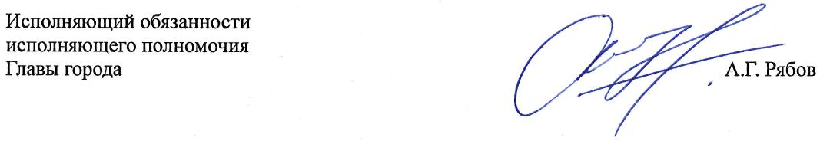

Приложение
к постановлению Администрации
г. Заречного Пензенской области
от 19.06.2024 № 919

«Приложение № 4

Утвержден
постановлением Администрации
г. Заречного Пензенской области
от 27.08.2019 № 1798
в редакции от 19.06.2024 № 919

СОСТАВ
муниципальной общественной комиссии

Дильман  Илья Владимирович | - |  | заместитель Главы Администрации г.Заречного Пензенской области, председатель
Дементьев  Эдуард Владимирович | - |  | начальник отдела городской инфраструктуры и жилищной политики Администрации г.Заречного Пензенской области, заместитель председателя
Члены:
Агапов  Анатолий Иванович | - | депутат Собрания представителей г.Заречного Пензенской области, заместитель генерального директора муниципального предприятия «Комбинат благоустройства и лесного хозяйства» (по согласованию)
Аникин  Алексей Николаевич | - | старший государственный инспектор безопасности дорожного движения ОГИБДД МО МВД России по ЗАТО г.Заречный Пензенской области (по согласованию)
Грошева  Лилия Валерьевна | - | начальник отдела гражданской обороны и чрезвычайных ситуаций муниципального казенного учреждения «Управление гражданской защиты» г.Заречного (по согласованию)
Костина  Татьяна Николаевна | - | председатель местной общественной организации «Совет ветеранов Великой Отечественной войны, труда, Вооруженных сил и правоохранительных органов» г.Заречного Пензенской области (по согласованию)
Курышева  Ирина Владимировна | - | исполнительный директор Фонда поддержки городских инициатив (по согласованию)
Мосин  Вадим Викторович | - | директор общества с ограниченной ответственностью «Единая управляющая компания» (по согласованию)
Мусихина  Ирина Владимировна | - | заместитель директора муниципального автономного учреждения «Управление общественных связей» г.Заречного Пензенской области (по согласованию)
Палаткин  Михаил Юрьевич | - | начальник отдела архитектуры и градостроительства Администрации г.Заречного Пензенской области
Рузайкин  Сергей Николаевич | - | член политической партии «Единая Россия», председатель Собрания представителей г.Заречного Пензенской области (по согласованию)
Юферов  Владимир Николаевич | - | председатель общества инвалидов г.Заречный Пензенской области (по согласованию)
».
_______________________________________________________________________________________

